Муниципальное автономное общеобразовательное учреждение
Зареченская средняя общеобразовательная школа №2

ПРОЕКТ
«Создание школьного радиоузла
как информационного центра школы»
Подготовили:
руководитель школьного медиацентра,
учитель географии Хорохордина А.Р.
Матракшина Ксения 9а,
Хорохордин Иван 9а,
Бурцева Изабелла 9а.

с. Тоцкое Второе.
ИНФОРМАЦИОННАЯ КАРТА ПРОЕКТА
Название  проекта | Создание школьного радиоузла как информационного центра школы
Муниципальное образование | МАОУ Зареченская СОШ №2
Полное название организации | Муниципальное автономное общеобразовательное учреждение  Зареченская средняя общеобразовательная школа №2
Разработчики проекта | Руководитель школьного метеоцентра учитель географии Хорохордина А.Р. , обучающиеся 9 «А» класса Матракшина Ксения, Хорохордин Иван, Бурцева Изабелла
Цель проекта | Обеспечить доступность информации всех уровней для обучающихся и учителей.
Задачи проекта | - Разнообразить обыденный учебный день в школе интересными и полезными радио рубриками тем самым снизить эмоциональную и психологическую нагрузку.  - Через средства радиосвязи распространять информацию о культурно-массовых мероприятиях направленных на нравственное развитие школьника.  - Ускорить процесс всеобщего оповещения обучающихся и учителей о чрезвычайной ситуации.  - Повысить степень информированности участников образовательного процесса.  - Привлечь обучающихся школы к активной общественной работе в роли радиожурналиста и радиоведущего для освещения событий, происходящих в школе и обществе.
Результаты реализации проекта | - Постоянно обновляемая легко доступная и усвояемая информация.  - Привлечение внимания СМИ к молодежной культуре.  - Укрепление в сознании ученика нравственных ценностей.  - Эмоциональная и психологическая разгрузка учащихся.  - Владение большим количеством нужной информации.  - Повышение успеваемости.  - Предоставление возможности творческим ребятам проявить себя.
Расход запрашиваемых средств | - Приобретение звукового оборудования  - Ремонт помещения под радиорубку
Общая сумма проекта | 60 000 рублей
Период и этапы реализации проекта | 1 этап - Инициирование Проекта  2 этап - Планирование и разработка Проекта  3 этап - Реализация Проекта

СОДЕРЖАНИЕ ПРОЕКТА
До чего же здорово ранним утром включить микрофон и сказать в него первые слова: «Внимание, внимание! Говорит школьный радиоузел. Начинаем наши передачи…» Голос юного диктора слушает вся школа: товарищи, учителя, даже сам директор. Все ждут, что скажет диктор дальше, какие важные новости сообщит, какой интересной передачей порадует.… О том, как наладить школьное проводное радиовещание, и рассказывает данный проект.
Проблема
Как донести до работников школы, обучающихся большой поток информации? Как собрать срочное совещание или позвать на экстренное заседание школьного самоуправления? Как сообщить всем учащимся о найденной/потерянной вещи? Быстрое и успешное решение организационных, информационных и образовательных проблем зависит от уровня связи внутри школы.
Решение проблемы: создание школьного радиоузла.
В настоящее время во многих школах действует школьное самоуправление с избранными президентом и министрами. Но этого недостаточно для формирования полноценной, всесторонне развитой личности. Динамичная школьная жизнь, активная жизненная позиция учеников, желание быть в курсе последних школьных новостей, необходимость знать обо всех достижениях друзей, одноклассников и просто школьных знакомых, потребность рассказать о себе, своих успехах ставят перед фактом создания школьного радиоцентра. Школьный радиоцентр - что это такое и зачем это нужно?
Средства массовой коммуникации позволяют достаточно малыми средствами охватывать и передавать большой объем информации. Актуальным сейчас является внедрение информационных технологий. Специфика этого процесса в школе требует непосредственного участия детей в создании, обработке и передаче информации. В связи с этим важным становится приобщение подрастающего поколения к нововведениям. Дети восприимчивы к новому и обладают более высоким уровнем познавательной активности, в своей работе они более креативны, чем взрослые.
Актуальность проекта:
Очень динамичная школьная жизнь, активная жизненная позиция учеников, желающих быть в курсе последних школьных новостей, острая необходимость знать обо всех успехах одноклассников и рассказать о своих ставят перед фактом необходимости в создании школьного радиоузла. Школьное радио станет главным информационно-развлекательным центром, поможет объединить творческую молодежь и позволит им шире раскрыться при составлении своих программ.
С помощью радио обучающиеся могут влиять на окружающую социальную среду, развивать собственную инициативу, профессионально расти, принимать участие в жизни школы. Работа в радиоцентре предполагает непосредственное участие школьников в различных социальных своей точки зрения. Радиоцентр - это коллективное творческое дело.
Цели:
- повысить степень информированности участников образовательного процесса;
- привлечь обучающихся школы к активной общественной работе в роли радиожурналиста и радиоведущего для освещения событий, происходящих в школе и обществе.
Функции школьного радио:
1. Обеспечивать сбор и распространение по школе информации (объявления, репортажи, отчеты, интервью) о жизни школы, о деятельности органа самоуправления .
2. Выпуск тематических радиопередач по актуальным проблемам.
3. Обеспечение приятного микроклимата для внеучебной деятельности учеников.
4. Обеспечение реализации творческого потенциала учеников школы через их участие в работе радио.
5. Знакомство обучающихся с основами профессий (радиоведущий, звукорежиссер, звукооператор), с работой средств массовой информации
В связи с этим предполагается решить следующие задачи:
1. разработать программу радиовещания;
2. привлечь к работе на школьном радио учителей и обучающихся;
3. раскрывать творческие возможности обучающихся в новом качестве журналистов;
4. объективно отражать школьную и внешкольную жизнь обучающихся (их интересы увлечения, проблемы);
5. воспитывать грамотного радиожурналиста, ответственного за трактовку преподносимых событий, умеющего заинтересовать слушателя;
6. способствовать развитию коммуникативных способностей, критического мышления учащихся, их самовыражению через выступление по школьному радио;
7. готовить обучающихся к выбору профессии;
8. развивать навыки в работе с аудиотехникой;
9. использовать локальную компьютерную сеть школы в качестве радиотрансляционной сети.
Ожидаемые результаты:
1) развитие ученического самоуправления через целенаправленную, системную работу школьного радио
2) развитие личности, способной к самоактивизации, самореализации, самоутверждению в постоянно меняющихся социокультурных условиях;
3) создание атмосферы сотрудничества;
4) формирование духовно-нравственного отношения к окружающему миру;
5) развитие креативного мышления и речевой культуры;
6) подготовка обучающихся к выбору профессии.

Сбор и анализ разноплановой информации по избранной проблеме
- Сбор информации
Для реализации проекта, по нашему мнению, нужно обладать информацией по теме. Поэтому мы изучили большой объем литературы, касающейся радиовещания. Понятие радиовещания означает систему распространения социально-культурной информации в звуковой форме с помощью электромагнитного излучения; электронное средство массовой коммуникации. Техническая основа ее – радиосвязь (передача и приём радиоволн).
Функции радиотрансляции как средства массовой коммуникации принято рассматривать на двух уровнях – общесоциальном и личностном. К социальным функциям относятся интегративная (формирование и поддержание социальной общности), пропагандистская (отражение стремления одних слоев общества воздействовать на сознание других, преследуя свои интересы) и функции пространственно-временной трансляции культуры. На личностном уровне выделяются две группы функций. Первая отражает процесс социализации слушателя, приобщения его к знаниям, нормам и ценностям общества. Другая группа относится к процессу самореализации человека. В ней выделяются развлекательная, досуговая, креативная, «творческая» (обеспечивающая полноценное участие самого человека в процессе массовой коммуникации и реализующая его право на самовыражение), «мотивационная» (побуждающая человека к социально значимым действиям) и др. функции. В практике Р. программы чаще всего полифункциональны.
2. Устный опрос
Опрошено 117 человек. Получены следующие результаты:
- Слушаете ли вы радио?
- Да – 95 чел.
- Нет – 7 чел.
- Иногда – 15 чел.
- Как вы думаете, нужно ли радиовещание в школе?
- Да – 117 чел.
- Нет – 0 чел.
- Не знаю – 0 чел.
- Как часто, по вашему мнению, радио должно вещать?
- Каждую перемену – 82 чел.
- Раз в день – 29 чел.
- Раз в неделю – 4 чел.
- По мере надобности – 2 чел.
- Какие радиопередачи должны транслироваться?
- Развлекательные – 57 чел.
- Познавательные – 34 чел.
- Музыка – 78 чел.
- Новости по школе – 95 чел.
- Кто должен организовывать работу радиоузла?
- Только учителя – 0 чел.
- Только дети – 28 чел.
- Учителя вместе с детьми – 36 чел.
- Каждый, кто желает – 53 чел.
- Хотели бы вы лично участвовать в организации работы радиоузла?
- Нет, неинтересно – 15 чел.
- Нет, боюсь ответственности – 31 чел.
- Хотел (а) бы в качестве диктора – 42 чел.
- Хотел (а) бы в качестве журналиста – 29 чел.
3. Поиск информации о необходимом оборудовании.
Необходимое оборудование:
- Микшер-усилитель трансляционный РУШ 650 — 1 шт.(рис.3)
- Микрофон МД 882 — 1 шт.;
- Пульт для передачи сообщений ВМ 3072 — 1 шт.;
- Абонентский громкоговоритель 6ГРН 310, до — 8 шт.(рис.2)
- Уличный громкоговоритель HD 310 — 1 шт./(рис.1)
- Компьютер
- Наушники
- Кабель
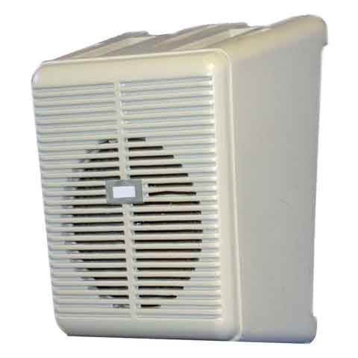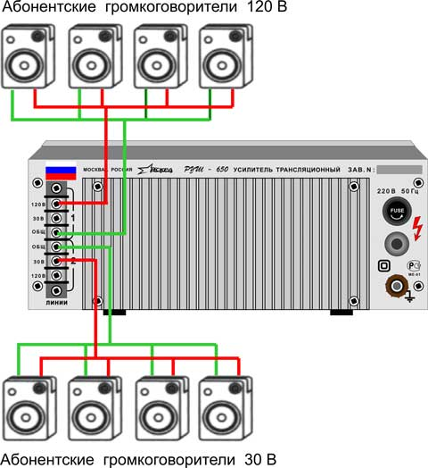
(рис.1) (рис.2)

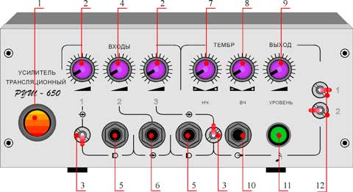
(рис. 3)
Для небольшого помещения достаточно одного громкоговорителя мощностью 0,25-1 Вт.
4. Составление сметы проекта
Смета проекта
№ | Наименование затрат | Сумма, руб.
 | Приобретение звукового оборудования | 120 000руб.
 | Ремонт предоставленного помещения | 15 000руб.
 | Итого расходов: | 135 000руб.

Заключение.
Школьное радио действительно востребовано во многих школах. Проведенный опрос показал, что и в нашей школе большинство опрошенных считают, что школьное радио необходимо и готовы сами участвовать в реализации этого проекта. Радиоцентр позволяет значительно упростить систему информирования учеников и сотрудников, разнообразить жизнь школы, досуг учителей и обучающихся. Также, учебная радиостудия способна помочь ребятам с выбором будущей профессии. Все это является мощным фактором мотивации личностного роста и профессионального совершенствования обучающихся, становится важнейшим инструментом формирования культурно-образовательной среды в школьном ученическом коллективе.
Работа радиоцентра должна быть в тесном сотрудничестве со школьным сайтом, тогда самые интересные материалы будут своевременно размещаться в Сети. Умелое применение школьного радио способно умножить усилия всего педагогического состава, создать творческую среду в классах, поддержать конкретный проект и улучшить общее администрирование школой.
Появление школьной радиостанции активизирует школьную жизнь.

Список использованных источников.

- Летунов, Ю. А. Время. Люди. Микрофон [Текст] / Москва: Искусство, 2010. – 16 с.
- Меньшикова, А.А. Радио – детям [Текст] / А. А. Меньшикова - Москва: НМО ГКРТ, 2008. – 23 с.
- Рабочая программа курса внеурочной деятельности «Основы организации школьного медиацетра» (педагог дополнительного образования Хорохордина А.Р.)
- Сенкевич М. П. Культура телевизионной и радиоречи. Москва, 1996.
- Филимоновых, Е.Н. Время работать на радио. Современная радиожурналистика в разных жанрах. [Текст] / Е.Н. Филимоновых. – Москва: Фонд независимого радиовещания, 2002. – 192с.

